night_riders
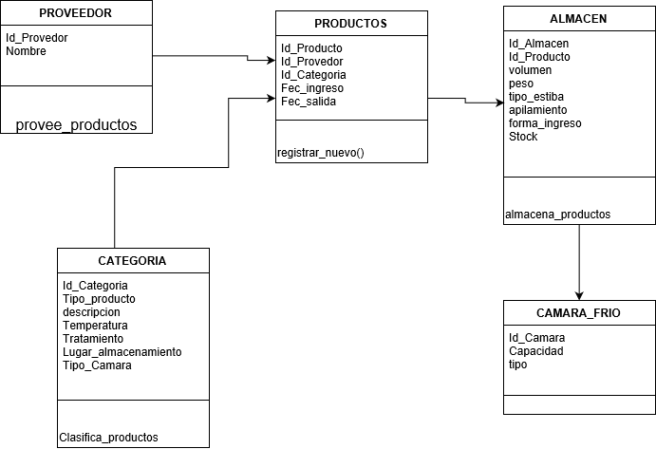

DOCUMENTACIÓN DE PRESENTACIÓN DE DIAGRAMA UML

Proveedor: es la clase que definimos para identificar a los proveedores, la misma incluye los atributos “id_proveedor” que sirve para indexar las distintas instancias y el atributo “nombre” que es el nombre o alias de la compañía, para referencia humana.

Almacén: es la clase que definimos para identificar a los almacenes, la misma incluye los atributos “id_almacen” que sirve para indexar las distintas instancias y el atributo “nombre” que es el nombre o alias de la compañía, para referencia humana.

Producto:es la clase que definimos para identificar los productos, la misma incluye los atributos “id_producto” que sirve para indexar las distintos productos y el atributo “nombre” que es el nombre o alias de la compañía, para referencia humana.

Categoría: la clase categoría tiene la función de clasificar los distintos tipos de productos para tenerlos ordenados por categorías.

Camara_Frio: es la clase que representa los espacios de almacenamiento refrigerados.

